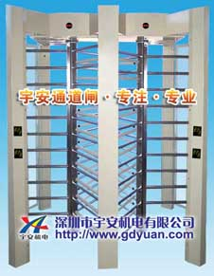

产品名称：全高转闸
产品型号：YAT6501/YAT6501D
整个产品外形采用冷轧铁板冲压成型， 造型美观大方，防锈、耐用，能抵抗外力破坏。机箱与通道闸杆构成的通道可为出入人员提供有序文明的通行方式，杜绝非法出入，并在紧急情况下快速控制闸机转动。
产品主要技术参数：
结构：框架结构/冷轧铁板
生产工艺：全电脑数控激光切割机生产
外形尺寸：长2800×宽1813×高2400（mm）
不锈钢厚度:2.0mm
重量：1000Kg
闸杆长：机箱以外510(mm)
闸杆最大承受力：80Kg
闸杆工作驱动力：3Kg
闸杆传动方式：数字方式
闸杆转向：单向、双向（可选）；具有多种工作模式可供选择，即可双向读卡
限流，也可一边读卡、另一方向禁行，一边读卡、另一方向自由通行
自动复位功能：开闸后，在规定的时间内未通行系统将自动上锁，通行时间可
调；
灯光提示：通行方向指示
采用光学孔位工作原理，对输入控制信号没有延时要求
工作环境：室内、室外(阴棚）
温度：-10℃ ～ 50℃ 相对湿度：≤90%，不凝露
感应卡读卡口尺寸：配带标准安装支架，或度身定做
开闸时间：0.2秒
通行速度：30人/分钟
通讯接口：标准RS485接口，距离≤1200米
输入接口：干接点信号或+12V电平信号或脉宽≥100ms的DC12V脉冲信号，驱
动电流≥10mA；

功能特点：
兼容IC、ID、磁卡、条码卡、防静电等多种控制设备
闸杆解锁，迅速可靠
具有断电应急功能，闸杆断电自动落杆，通电手抬上杆
控制板带有计数功能，LED数字显示功能(可选)
控制板带有记忆功能
有标准的输入、输出接口，是系统集成商的最佳首选

适用范围：
车站、、码头、旅游景点进出口通道管理
会展、游泳馆等验票通道管理
企事业单位进出口考勤、门禁、消费管理
特殊通道控制

